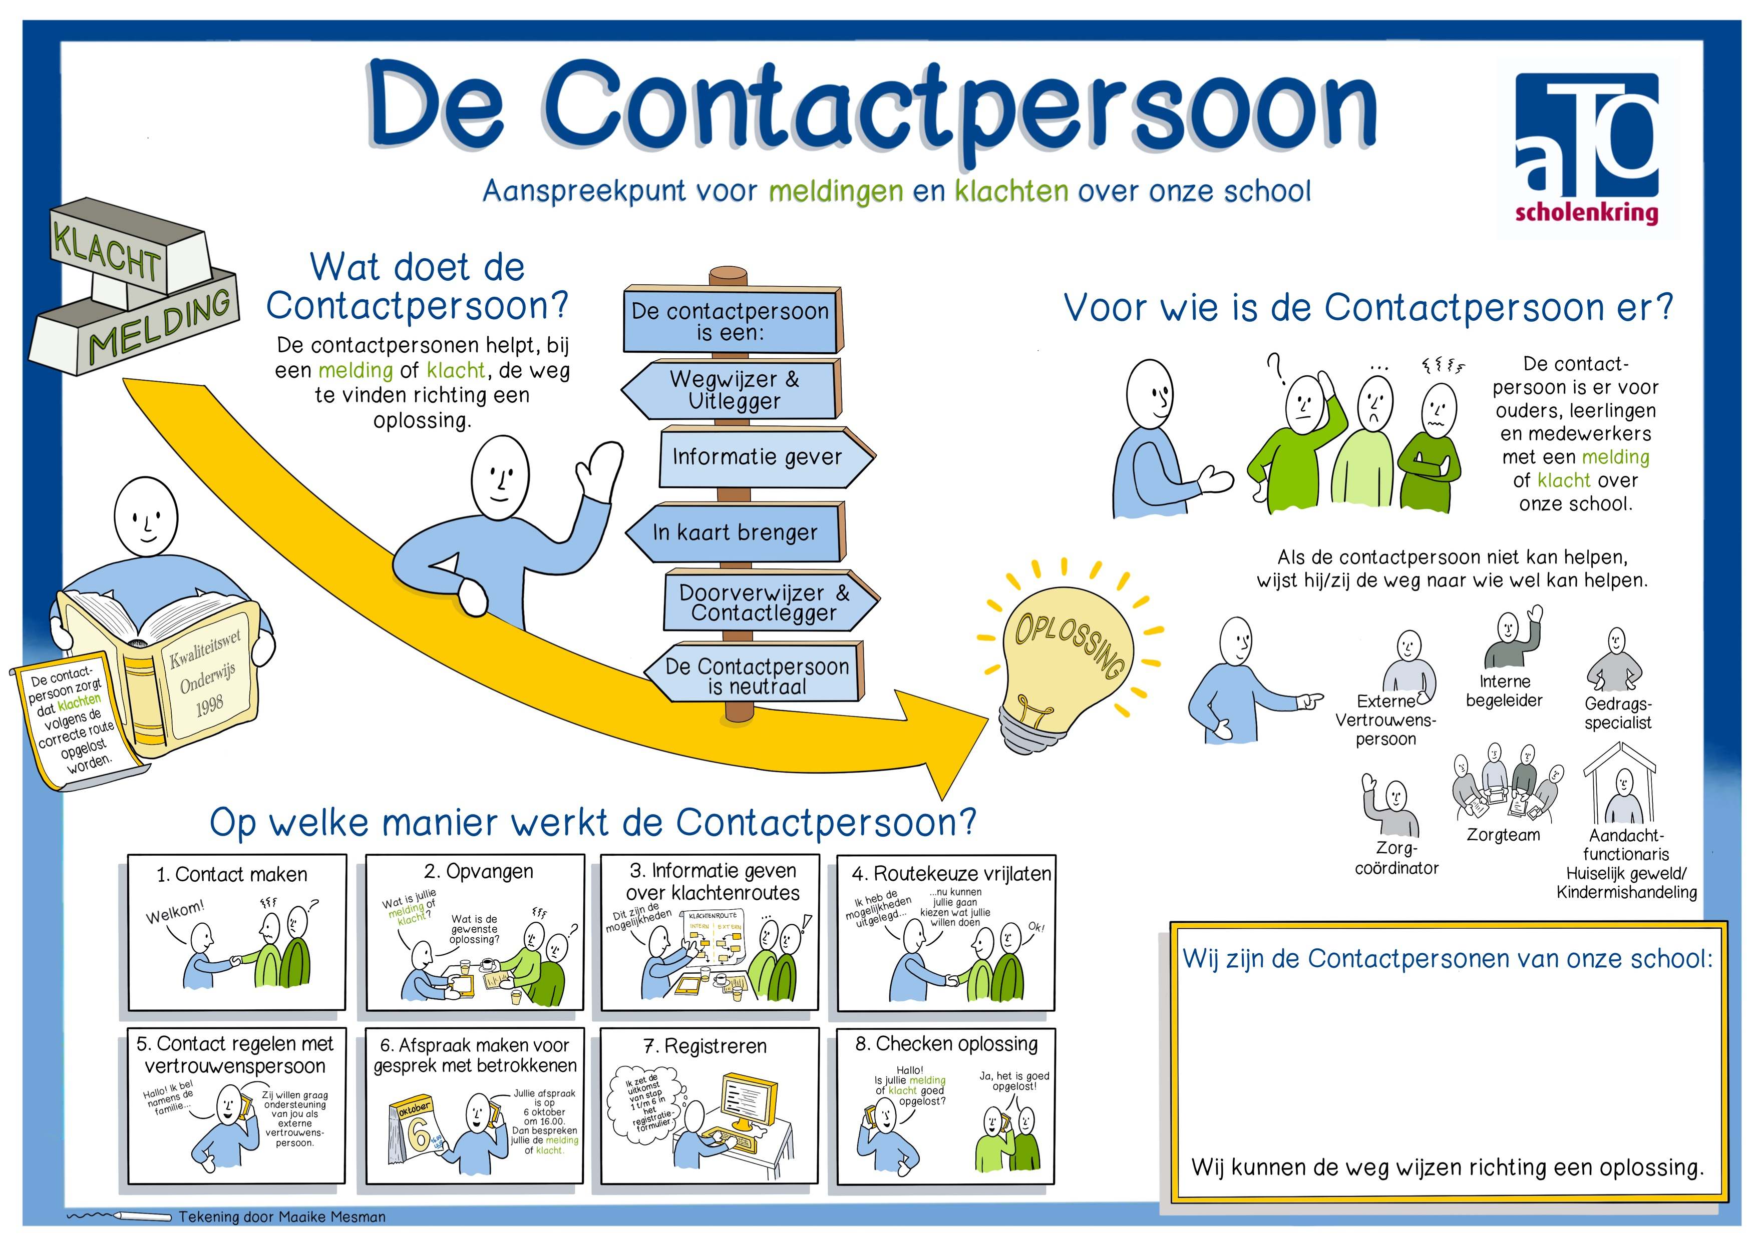

Jacqueline Groenendaal en Carla van Hemert

[jacquelinegroenendaal@hetrondeel.nl](mailto:jacquelinegroenendaal@hetrondeel.nl)

[carlavanhemert@hetrondeel.nl](mailto:carlavanhemert@hetrondeel.nl)

Type hier: Voornaam Achternaam + mailadres